20.05.2015
TaHoma Connect 2.0

Smart Home für alle Lebensphasen

Smart Home-Lösungen stehen für die Zukunft des modernen Wohnens. Gerade auch im fortgeschrittenen Alter sind sie eine wertvolle Unterstützung. Im LebensPhasenHaus Tübingen, einem Projekt der Eberhard Karls Universität und verschiedener Partnerunternehmen, demonstriert Somfy, was mittlerweile alles möglich ist. An der Einweihung am 18.05. nahmen neben der baden-württembergischen Sozialministerin Katrin Altpeter mehr als 150 Gäste teil.

Rottenburg a. N. – Digitale Haustechnik bietet den Bewohnern echten Mehrwert: Neben zusätzlichem Wohnkomfort profitieren sie von Barrierefreiheit, mehr Sicherheit und Energieeinsparung. Dabei können sich die Anwenderbedürfnisse im Laufe des Lebens ändern. Hier punktet TaHoma Connect – das Somfy-System ist nach dem Baukastenprinzip aufgebaut und jederzeit flexibel erweiterbar. Alles, was es für den Einstieg braucht, ist eine mit dem Router verbundene TaHoma Box. Sie gibt sämtliche Befehle über ein verschlüsseltes Funkprotokoll an die angeschlossenen Produkte weiter. Die Bandbreite reicht von Rollläden, Jalousien und Beleuchtungen über die Heizung und Raumklimageräte bis hin zu Dachfenstern oder der Haustür. Da keine Steuerleitungen verlegt werden müssen, kann man zusätzliche Komponenten auch nachträglich ohne Aufwand hinzufügen. Auf der grafischen Benutzeroberfläche lassen sich die Produkte beliebig miteinander verknüpfen und zeit- bzw. sensorgesteuerte Wohnszenarien programmieren: Das Haus wird zum digitalen Assistenten.

Mehrwert durch individuelle Lösungen

Die Grundausstattung eines Smart Home besteht häufig aus funkgesteuerten Rollläden, die die Wohnräume im Sommer vor Hitzestaus abschirmen und im Winter die Kälte draußen halten. Mit einer digital gesteuerten Heizung lassen sich die Verbrauchskosten zusätzlich reduzieren – sie schaltet automatisch in den Energiesparmodus, sobald ein Fenster offensteht oder wenn die Bewohner das Haus verlassen. Im mittleren Alter rückt für viele der Schutz des persönlichen Eigentums in den Vordergrund: Bewegungs-, Öffnungs- und Rauchwarnmelder bieten aktive Sicherheit. Und wer ab einem gewissen Zeitpunkt möglicherweise nur noch eingeschränkt mobil ist, dem stehen spezielle technische Hilfen zur Verfügung: Sensorgesteuerte Beleuchtungen, Sturzerkennungen und automatische Notrufsysteme beugen Gefahren vor und tragen zu einem selbstbestimmten Leben in den eigenen vier Wänden bei. Gerade angesichts der aktuellen Bevölkerungsentwicklung versprechen die zahlreichen Automationsmöglichkeiten einen attraktiven Wachstumsmarkt für das Fachhandwerk.

Weitere Informationen und Öffnungszeiten: www.lebensphasenhaus.de

Bildunterschriften:

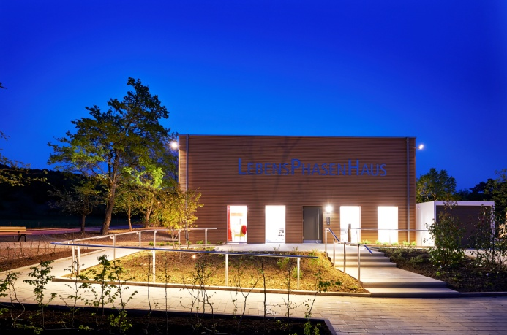

Bild 1:
Im neu eröffneten LebensPhasenHaus in Tübingen wird den Besuchern anschaulich vor Augen geführt, was moderne Hausautomation heute alles leistet.

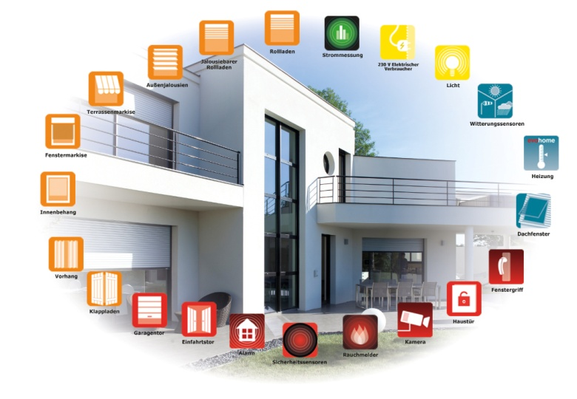

Bild 2:
TaHoma Connect: Das modulare Baukastenprinzip ermöglicht ganz individuelle Lösungen für unterschiedliche Lebensphasen und Budget.
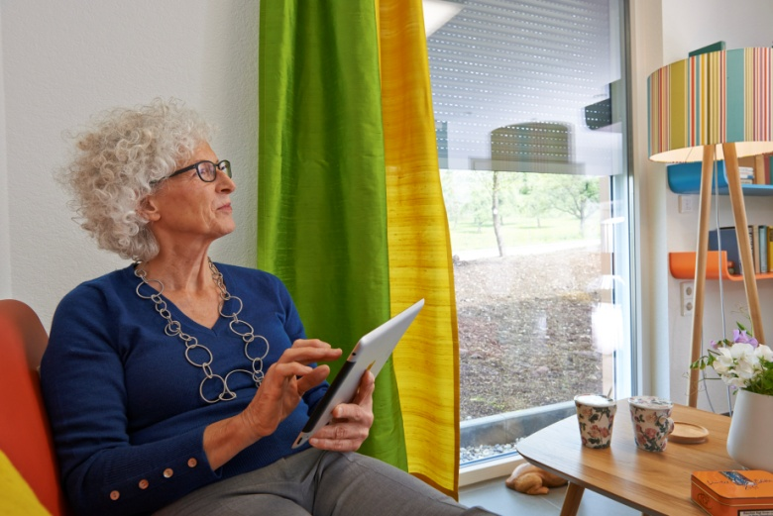

Bild 3:
Speziell für ältere Menschen ist es eine große Erleichterung, wenn sie die Haustechnik per Knopfdruck oder Fingerwisch bedienen können.

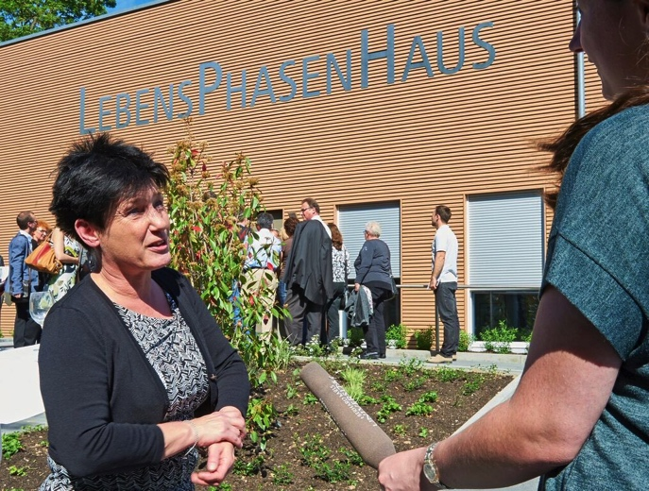
Bild 4:
Die baden-württembergische Sozialministerin Katrin Altpeter zeigte sich vom LebensPhasenHaus beeindruckt: „Hoffentlich greifen viele Menschen, die ihr Haus altersgerecht umbauen wollen, auf die hier gezeigten Ideen zurück.“

Fotos: Somfy GmbH

Über Somfy
Somfy ist seit 1969 auf dem deutschen Markt vertreten. Sitz des Unternehmens mit 270 Mitarbeitern ist Rottenburg/Neckar. Der Weltmarktführer bei Antrieben und Steuerungen für Rollläden und Sonnenschutz beweist seit Jahrzehnten seine Innovationsführerschaft vom Privatbau bis zum Großobjekt: Somfy brachte 1981 die erste Steuerung für Markisen und Sonnenschutz auf den Markt. 1998 folgte die Einführung der Funktechnologie (RTS). Mit der internetbasierten Haussteuerung TaHoma® Connect verteidigt Somfy seinen technologischen Vorsprung. Die Vorteile hat der Anwender: Mehr Wohnkomfort, weniger Energieverbrauch und höhere Sicherheit.
Für ein modernes Fassadenmanagement von Großobjekten bietet Somfy leistungsstarke und flexible Lösungen auf Basis der offenen Bussysteme KNX und LON.

Kontakt:

Somfy GmbH
Dirk Geigis
Felix-Wankel-Str. 50
72108 Rottenburg / N.
Tel.: +49 (0) 74 72 / 930-193
Fax: +49 (0) 74 72 / 930-179
E-Mail: dirk.geigis@somfy.com

Der Text sowie hochauflösende Fotos stehen im Pressebereich unter www.somfy.de/presse zum Download zur Verfügung.

